**Результаты изучения мнения населения** **города Урай (социологических опросов) о качестве оказания муниципальных услуг (выполнения работ) по итогам за 2020 год**

«Опрос граждан проводится на всей территории города Урай или на части его территории для выявления мнения населения и его учета при принятии решений органами местного самоуправления города и должностными лицами местного самоуправления, а также органами государственной власти.» (**Статья 15. «Опрос граждан» Устава города Урай**).

В целях обеспечения реализации требований статьи 34 Бюджетного кодекса Российской Федерации, закрепляющих принцип эффективности использования бюджетных средств, постановлением администрации города Урай от 17.01.2020 №45 установлен **Порядок изучения мнения населения города Урай о качестве оказания муниципальных услуг, предоставляемых за счет средств бюджета города Урай**.

Для изучения мнения жителей города по вопросам социально-экономического развития города Урай, в том числе о качестве оказания муниципальных услуг (выполнения работ) проводятся опросы населения: в учреждениях города, на официальном сайте органов местного самоуправления города Урай в разделе «Опрос» (<http://uray.ru/>), в разделе «Для нас важно ваше мнение» портала «Бюджет для граждан» (<http://budget.uray.ru/dlja-nas-vazhno-vashe-mnenie/>).

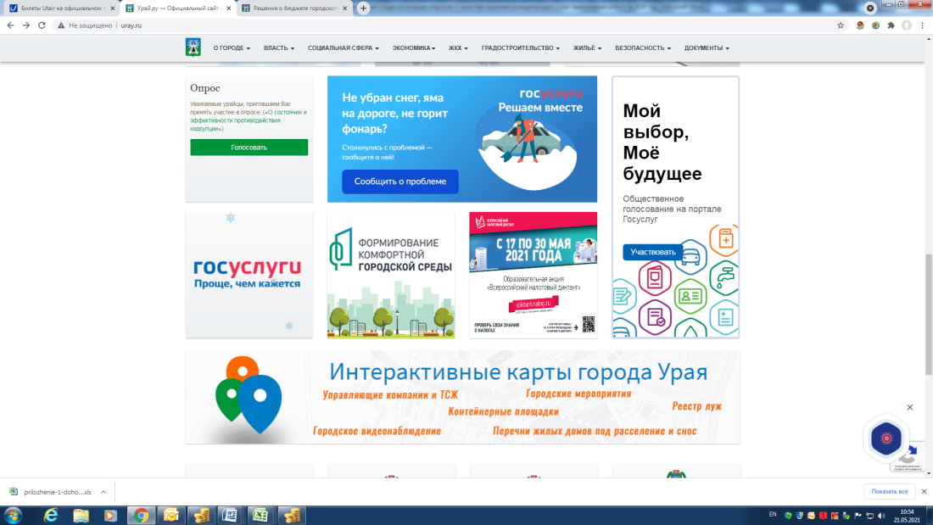

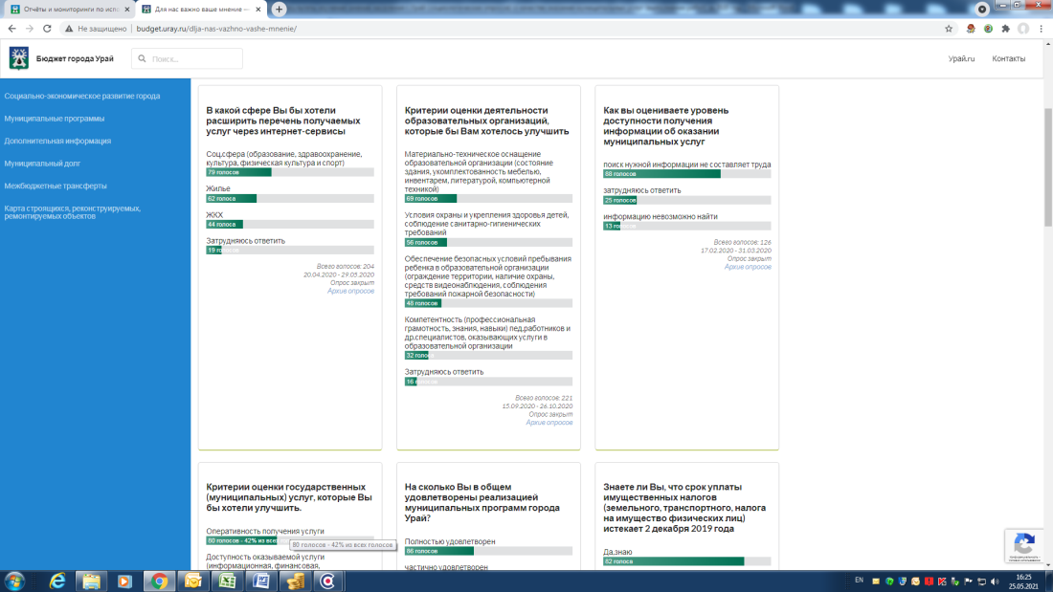

**В течение 2020 года было проведено 8 социологических опросов, в том числе:**

* В июне 2020 года проведен социологический опрос по изучению мнения населения **«О качестве предоставляемых услуг учреждениями культуры»**.

Большинство респондентов сказали, что график работы учреждений культуры в Урае удобен – 92,2%. Приоритетные направления, это семейные мероприятия – 75,6%. Более половины респондентов считают, что для повышения профессионального и исполнительского мастерства (78,9%) и созданию имиджа учреждению (61,1%) работникам учреждения необходимо участие в профессиональных конкурсах. В ходе исследования выяснилось, что горожане, в большей мере, узнают о мероприятиях, проводимых в культурной сфере с помощью Интернет-сервисов – 58,9%.

Полное название исследования: **"Изучение удовлетворенности урайцев качеством предоставления услуг учреждениями культуры"**

Авторы: управление внутренней политики администрации города Урай

Сроки проведения: июнь 2020 года

Способ сбора информации: анонимное анкетирование

Объект исследования: совершеннолетние жители города Урай

Предмет исследования: суждения участников опроса о ситуации в сфере культуры на территории города

Дополнительная информация: опрос проведен на платформе Google-формы

Итого: 92 анкеты

Таблица №1

1. **Если говорить об учреждениях культуры нашего города, то какие из них, по Вашему мнению, самые популярные? Отметьте не более трёх самых популярных учреждения.**

|  |  |  |
| --- | --- | --- |
| **Варианты ответа** | **Число ответивших** | **% от числа опрошенных** |
| Киноконцертный комплекс "Юность Шаима" | 58 | 60,4 |
| Культурно-досуговый центр "Нефтяник" | 35 | 36,5 |
| Центральная библиотека им. Л.И. Либова ("КИЦ") | 34 | 35,4 |
| Музей истории города Урай ("КИЦ") | 26 | 27,1 |
| Детская библиотека ("КИЦ") | 22 | 22,9 |
| Парк культуры и отдыха | 22 | 22,9 |
| Детская школа искусств | 14 | 14,6 |
| Филиал детской библиотеки (мкр. 1Г, дом 18Г) | 3 | 3,1 |
| Итого ответивших: | 92 | 95,8** |
| Нет данных | 4 | 4,2 |
|  | **96** | **100,0** |

** В данном случае рассчитана не сумма, а отношение числа ответивших к числу опрошенных.



Таблица №2

**2. Мероприятия, какой направленности наиболее интересны для Вас? Отметьте не более пяти подходящих вариантов ответа.**

|  |  |  |
| --- | --- | --- |
| **Варианты ответа** | **Число ответивших** | **% от числа опрошенных** |
| Праздничные концерты | 53 | 55,2 |
| Детские | 47 | 49,0 |
| Творческие вечера и концерты коллективов художественной самодеятельности | 35 | 36,5 |
| Спектакли | 34 | 35,4 |
| Фестивали | 29 | 30,2 |
| Молодёжные | 25 | 26,0 |
| Конкурсы | 22 | 22,9 |
| Музейные выставки | 19 | 19,8 |
| Выставки, концерты учеников детских школ искусств | 19 | 19,8 |
| Мероприятия по интересам | 15 | 15,6 |
| Вечера отдыха | 10 | 10,4 |
| Подвижные развлечения в парке культуры и отдыха | 8 | 8,3 |
| Дискотеки в клубах | 5 | 5,2 |
| Другое (запишите свой ответ) | 0 | 0,0 |
| Итого ответивших: | 92 | 95,8** |
| Нет данных | 4 | 4,2 |
|  | **96** | **100,0** |

** В данном случае рассчитана не сумма, а отношение числа ответивших к числу опрошенных.

 Варианты ответов *другое*: предложения не поступили.

Таблица №3

**3. Если говорить об учреждениях культуры нашего города в целом, то как часто Вы хотели бы посещать их в культурно-развлекательных целях? Отметьте один вариант ответа.**

|  |  |  |
| --- | --- | --- |
| **Варианты ответа** | **Число ответивших** | **% от числа опрошенных** |
| Несколько раз в месяц | 34 | 35,4 |
| Один-два раза в месяц | 32 | 33,3 |
| Постоянно (смотреть все, что проводится) | 20 | 20,8 |
| Раз в квартал - в полгода | 4 | 4,2 |
| Раз в год | 1 | 1,0 |
| Вообще не посещать, мне это не интересно | 1 | 1,0 |
| Итого ответивших: | 92 | 95,8 |
| Нет данных | 4 | 4,2 |
|  | **96** | **100,0** |



Таблица №4

**4. Посещают/посещаете ли Вы, ваши дети, близкие родственники кружки/секции/ отделения в учреждениях культуры? Если да, укажите какие именно:**

|  |  |
| --- | --- |
| **№ п/п** | **Значение:** |
| **1** | Нет – 25 повторений |
| **2** | Танцевальный коллектив "Эксклюзив" – 8 повторений |
| **3** | Юность Шаима – 6 повторений |
| **4** | Юность Шаима народный танцевальный коллектив "В движении" – 6 повторений |
| **5** | Детская школа искусств – 4 повторения |
| **6** | Музыкальное отделение ДШИ – 3 повторения |
| **7** | Нефтяник – 2повторения |
| **8** | МБУ ДО «ДШИ» - музыкальное отделение – 2 повторения |
| **9** | ЦДОД – 2 повторения |
| **10** | Цирк – 2 повторения |
| **11** | Секция " Цирковой гимнастики" в Юности Шаима – 2 повторения |
| **12** | Цирковой коллектив "Надежда" – 2 повторения |
| **13** | Библиотеки музеи – 2 повторения |
| **14** | Хореография – 2 повторения |
| **15** | Народный театр "Авось!" |
| **16** | Юность Шаима вокальный ансамбль Веснушки. |
| **17** | брейкданс в нефтянике |
| **18** | Театральные вокальные хореографические. |
| **19** | художественные выставки |
| **20** | Худ школа |
| **21** | Концерты |
| **22** | Воскресная школа |
| **23** | Нефтяник -хор,театр . |
| **24** | Культурно - исторический центр |
| **25** | Театральный кружок " Зебра" ( теневой театр) в детской библиотеке |
| **26** | творческую студию "Клюква" и поэтическое объединение в библиотеке. |
| **27** | Не посещают |
| **28** | Школа искусств театральный детский коллектив |
| **29** | Да детские |
| **30** | Теневой театр в Детской библиотеке диафильмы мультики там же |
| **31** | Образцовый танцевальный коллектив Эксклюзив |
| **32** | Обязательно |
| **33** | Центральная библиотека им. Либова |
| **34** | Да |
| **35** | Ранее эстетическое развитие. |
| **36** | Цирковой коллектив |
| **37** | Цирковой танцевальный |
| **38** | Цирковой коллектив Школа искусств |
| **39** | Цирковой Коллектив "Юность" |
| **40** | школа искусств |
| **41** | КДЦ «Нефтяник» - вокальный коллектив А.А. Бакининой. |
| **42** | отчетные концерты школы искуств |

Таблица №5

**5. Скажите, пожалуйста, мероприятия на какую тематику вызовут у Вас желание посетить их? Отметьте все подходящие варианты.**

|  |  |  |
| --- | --- | --- |
| **Варианты ответа** | **Число ответивших** | **% от числа опрошенных** |
| Семейной | 69 | 71,9 |
| Интеллектуальной | 49 | 51,0 |
| Национально-культурной | 42 | 43,8 |
| Духовно-нравственной | 33 | 34,4 |
| Гражданско-патриотической | 25 | 26,0 |
| Профориентационной | 16 | 16,7 |
| Экологической | 13 | 13,5 |
| Другое (запишите) | 0 | 0,0 |
| Итого ответивших: | 92 | 95,8** |
| Нет данных | 4 | 4,2 |
|  | **96** | **100,0** |

** В данном случае рассчитана не сумма, а отношение числа ответивших к числу опрошенных.



Варианты ответов *другое*: предложения не поступили.

Таблица №6

**6. Как можно описать характер Вашего посещения, каждого из этих культурных учреждений в культурно-развлекательных целях?**

% от числа ответивших

|  |  |  |  |  |  |  |  |  |  |  |  |  |  |  |  |  |
| --- | --- | --- | --- | --- | --- | --- | --- | --- | --- | --- | --- | --- | --- | --- | --- | --- |
| **№** | **Подвопросы:** | **Посещаю практически каждое мероприятие** | | | **Стараюсь посещать каждое мероприятие** | | | **Посещаю мероприятия редко** | | | **Слежу за мероприятиями, но не посещаю их** | | | **Не посещаю вообще** | | |
|  |  | **2018** | **2019** | **2020** | **2018** | **2019** | **2020** | **2018** | **2019** | **2020** | **2018** | **2019** | **2020** | **2018** | **2019** | **2020** |
| **1** | Музей истории города Урай | 2,9 | 1,0 | 10,4 | 3,9 | 5,9 | 17,7 | 33,3 | 30,7 | 38,5 | 12,7 | 13,9 | 14,6 | 32,4 | 46,5 | 14,6 |
| **2** | Централизованная библиотечная система | 3,9 | - | - | 5,9 | - | - | 24,5 | - | - | 13,7 | - | - | 34,3 | - | - |
| **3** | Центральная библиотека им. Л.И. Либова | - | 1,0 | 9,4 | - | 5,9 | 19,8 | - | 15,8 | 25,0 | - | 16,8 | 18,8 | - | 58,4 | 22,9 |
| **4** | Детская библиотека | - | 0,0 | 11,5 | - | 5,0 | 21,9 | - | 13,9 | 24,0 | - | 10,9 | 13,5 | - | 68,3 | 25,0 |
| **5** | Филиал детской библиотеки | - | 0,0 | 8,3 | - | 6,9 | 12,5 | - | 8,9 | 22,9 | - | 8,9 | 14,6 | - | 73,3 | 37,5 |
| **6** | Детская школа искусств | - | 4,0 | 13,5 | - | 8,9 | 18,8 | - | 17,8 | 14,6 | - | 8,9 | 19,8 | - | 58,4 | 29,2 |
| **7** | ДШИ №1 | 3,9 | - | - | 3,9 | - | - | 8,8 | - | - | 13,7 | - | - | 54,9 | - | - |
| **8** | ДШИ №2 | 3,9 | - | - | 2,9 | - | - | 12,7 | - | - | 15,7 | - | - | 48,0 | - | - |
| **9** | КДЦ "Нефтяник" | 3,9 | 0,0 | 17,7 | 14,7 | 12,9 | 27,1 | 55,9 | 65,3 | 33,3 | 6,9 | 7,9 | 13,5 | 5,9 | 11,9 | 4,2 |
| **10** | ККЦК "Юность Шаима" | 4,9 | 1,0 | 29,2 | 23,5 | 16,8 | 29,2 | 54,9 | 61,4 | 26,0 | 3,9 | 5,0 | 9,4 | 2,0 | 13,9 | 2,1 |
| **11** | Парк культуры и отдыха | 5,9 | 3,0 | 9,4 | 19,6 | 13,9 | 18,8 | 47,1 | 48,5 | 34,4 | 6,9 | 11,9 | 16,7 | 7,8 | 20,8 | 16,7 |

Таблица №7

**7. По Вашему мнению, достаточно ли хороша и продумана организация мероприятий в учреждениях культуры?**

% от числа ответивших

|  |  |  |  |  |  |  |  |  |  |  |  |  |  |  |  |  |
| --- | --- | --- | --- | --- | --- | --- | --- | --- | --- | --- | --- | --- | --- | --- | --- | --- |
| **№** | **Подвопросы:** | **Очень хорошо** | | | **Скорее хорошо** | | | **Скорее плохо** | | | **Очень плохо** | | | **Затрудняюсь ответить** | | |
|  |  | **2018** | **2019** | **2020** | **2018** | **2019** | **2020** | **2018** | **2019** | **2020** | **2018** | **2019** | **2020** | **2018** | **2019** | **2020** |
| **1** | Музей истории города Урай | 5,9 | 7,9 | 40,6 | 40,2 | 27,7 | 39,6 | 6,9 | 3,0 | 2,1 | 1,0 | 2,0 | 1,0 | 32,4 | 57,4 | 12,5 |
| **2** | Централизованная библиотечная система | 13,7 | - | - | 34,3 | - | - | 3,9 | - | - | 0,0 | - | - | 31,4 | - | - |
| **3** | Центральная библиотека им. Л.И. Либова | - | 10,9 | 30,2 | - | 26,7 | 41,7 | - | 2,0 | 4,2 | - | 1,0 | 1,0 | - | 57,4 | 18,8 |
| **4** | Детская библиотека | - | 12,9 | 35,4 | - | 25,7 | 36,5 | - | 1,0 | 4,2 | - | 1,0 | 2,1 | - | 57,4 | 17,7 |
| **5** | Филиал детской библиотеки | - | 8,9 | 31,3 | - | 27,7 | 30,2 | - | 3,0 | 4,2 | - | 1,0 | 2,1 | - | 57,4 | 28,1 |
| **6** | Детская школа искусств | - | 14,9 | 39,6 | - | 28,7 | 29,2 | - | 1,0 | 4,2 | - | 1,0 | 2,1 | - | 52,5 | 20,8 |
| **7** | ДШИ №1 | 3,9 | - | - | 27,5 | - | - | 0,0 | - | - | 0,0 | - | - | 52,0 | - | - |
| **8** | ДШИ №2 | 6,9 | - | - | 30,4 | - | - | 0,0 | - | - | 0,0 | - | - | 46,1 | - | - |
| **9** | КДЦ "Нефтяник" | 14,7 | 23,8 | 45,8 | 55,9 | 45,5 | 38,5 | 2,0 | 3,0 | 4,2 | 1,0 | 1,0 | 2,1 | 12,7 | 24,8 | 5,2 |
| **10** | ККЦК "Юность Шаима" | 23,5 | 29,7 | 61,5 | 52,0 | 44,6 | 24,0 | 3,9 | 2,0 | 2,1 | 0,0 | 1,0 | 2,1 | 8,8 | 20,8 | 6,3 |
| **11** | Парк культуры и отдыха | 11,8 | 15,8 | 31,3 | 47,1 | 39,6 | 37,5 | 3,9 | 9,9 | 9,4 | 2,9 | 1,0 | 4,2 | 18,6 | 31,7 | 13,5 |

Таблица №8

**8. Если для какого-либо учреждения Вы отметили варианты "Скорее плохо", "Очень плохо", напишите, пожалуйста, по каждому учреждению, что конкретно Вам не нравится?**

|  |  |
| --- | --- |
| **№ п/п** | **Значение:** |
| **1** | Парк культуры и отдыха:  - неудобный график работы работает всего 3 месяца в году да и то получается что в дождь. Мало аттракционов особенно для детей среднего возраста 9-13 лет;  - парк - очень мало каруселей не интересно;  - парк грязный не интересный убогий. библиотека нет мероприятий для большинства населения ( в основном для инвалидов и пенсионеров что конечно нужно ,но забывать про остальное население не стоит);  - парк посещали в прошлом году неухожен выносили заброшенным нетрезвые операторы каруселей |
| **2** | Филиал детской библиотеки:  - в детской библиотеке, как правило задумки хорошие, но опыта проведения мероприятия не хватает - очень скучно, монотонно. |

Таблица №9

**9. Появление какого рода развлекательных мероприятий в учреждениях культуры, вызовет у Вас желание посещать их чаще? (запишите свой ответ)**

|  |  |
| --- | --- |
| **№ п/п** | **Значение:** |
| **1** | Концерты – 13 повторений |
| **2** | Спектакли – 6 повторений |
| **3** | Детские – 5 повторений |
| **4** | Фестивали – 4 повторения |
| **5** | Затрудняюсь ответить – 3 повторения |
| **6** | Фестивали выставки спектакли приезжих артистов – 3 повторения |
| **7** | Семейные – 2 повторения |
| **8** | Бесплатные – 2 повторения |
| **9** | Нет – 2 повторения |
| **10** | Приезжие спектакли |
| **11** | спектакли тетров нашего города |
| **12** | Фокусы какое нибудь лазерное шоу. В библиотеке можно провести что-нибудь мистическое. |
| **13** | фильмы нонстоп в шаиме |
| **14** | да |
| **15** | Театральные постановки |
| **16** | TED-лекции |
| **17** | Мастер-классы |
| **18** | Выставки |
| **19** | Все |
| **20** | Много различных спектаклей и концерты в нефтяники |
| **21** | Семейные квесты Брейн-ринги. |
| **22** | Уличные концерты |
| **23** | выставки игры в з-Д |
| **24** | Квест |
| **25** | Все отлично и так посещаю |
| **26** | Библиотеки |
| **27** | Любого |
| **28** | Все очень хорошо |
| **29** | Это не моя работа. Пусть придумывают те кто там работает |
| **30** | Для моих детей подростков не хватает развлекательных мероприятий таких как квесты дискотеки туристические походы зарницы. |
| **31** | Не посещаю развлекательные мероприятия |
| **32** | международное сотрудничество |
| **33** | Интеллектуально-познавательные. |
| **34** | Спектакли раньше проводили цирковые конкурсы👍🏻 |
| **35** | Тематические концерты с участием коллективов города |
| **36** | Юность Шаима |
| **37** | Кукольный театр или ростовых кукол |
| **38** | Дискотеки для молодёжи |
| **39** | Квест игры спектакль |
| **40** | Гастрономический фестиваль ЗОЖ фест фестивали национальных культур фестиваль уличного кино зимний фестиваль народных забав |
| **41** | Конкурсы |
| **42** | Концерты спектакли |
| **43** | Приглашённые спектакли |
| **44** | Спектакли встречи с известными людьми |
| **45** | приглашенные профессиональные классические музыканты |
| **46** | Гастроли оперетты балета оперы |
| **47** | Спектакли мероприятия с участием животных |
| **48** | Цирк |
| **49** | Развлекательно интеллектуальные |
| **50** | Интересного рода |
| **51** | Если детские конкурсы будут оценивать я справедливо то желание посещать их чаще возникнет сразу |
| **52** | С новыми номерами и ведущими |
| **53** | Концерты популярных артистов эстрады |
| **54** | Национальные |
| **55** | Затрудняюсь ответить |
| **56** | Семейные мероприятия |

Таблица №10

**10. Какие творческие коллективы/деятели культуры нашего города нравятся Вам больше остальных? (запишите)**

|  |  |
| --- | --- |
| **№ п/п** | **Значение:** |
| **1** | Цирковой коллектив "Юность" – 14 повторений |
| **2** | Танцевальный коллектив «В движении» - 9 повторений |
| **3** | Театр "Синяя птица" – 9 повторений |
| **4** | Театр «Авось» – 8 повторений |
| **5** | Образцовый танцевальный коллектив "Эксклюзив" – 5 повторений |
| **6** | Цирковой коллектив – 5 повторений |
| **7** | Затрудняюсь ответить – 5 повторений |
| **8** | Цирковые театральные танцевальные – 5 повторений |
| **9** | Театральные коллективы "Бромус" – 3 повторения |
| **10** | Нет таких – 3 повторения |
| **11** | Россияночка – 2 повторения |
| **12** | Танцевальный – 2 повторения |
| **13** | Группа "Февральский караван" – 2 повторения |
| **14** | Все – 2 повторения |
| **15** | Не могу сказать – 2 повторения |
| **16** | Цирковой и танцевальный коллективы – 2 повторения |
| **17** | старший хор ДШИ |
| **18** | Танцевальные коллективы ККЦК «Юность Шаима» |
| **19** | Струнный оркестр |
| **20** | Все творческие коллективы КДЦ "Нефтяник" |
| **21** | старший хор ДШИ |
| **22** | танцевальные коллективы; вертикаль- вокальный ансамбль |
| **23** | слим флай |
| **24** | цирковой вокальный "Веснушки" ДШИ |
| **25** | Вертикаль веснушки |
| **26** | Библиотеки |
| **27** | Театральный коллектив "Северное сияние" |
| **28** | Многие |
| **29** | Коллектив "Вечорки" Шамаевой казачий хор Березовская театр Коршуновой Лаборатория звука. |
| **30** | Никакие |
| **31** | Нравится парк отдыха по выходным так как дети на свежем воздухе и иногда проводят мероприятия но все мероприятия в основном для малышей и для пенсионеров опять таки ничего нет для подростков. |
| **32** | Все театральные коллективы нашего города |
| **33** | учащиеся школы искусства |
| **34** | Бахмутская вольница. |
| **35** | Миникаева Ирина Владимировна группа "Февральский караван" вокальный коллектив "Вертикаль" вокальная студия "ДО-МИ-НО" Каримова Татьяна Леонидовна |
| **36** | Мне кажется что практически все творческие коллективы на хорошем уровне |
| **37** | Барабанщицы Резонанс |
| **38** | Танцевальные коллективы |
| **39** | Ансамбли скрипачей "Серебрянные нотки" "Камертон" |
| **40** | Каждый коллектив уникален и хорош по своему |
| **41** | Эксклюзив танцы Моисеева Аида Фанильевна |
| **42** | Цирк вокал танцы |
| **43** | Цирк Надежда |
| **44** | Алексей Примак |
| **45** | Театр |
| **46** | Хореографические |

Таблица №11

**11. Какие мероприятия, проводимые за последний год в учреждениях культуры, Вам запомнились? (запишите их)**

|  |  |
| --- | --- |
| **№ п/п** | **Значение:** |
| **1** | Новогодние концерты – 15 повторений |
| **2** | Отчётные концерты - 14 повторения |
| **3** | Нет таких – 4 повторения |
| **4** | Отчетные концерты всех коллективов города – 4 повторения |
| **5** | Никакие всё делают для галочки что провели. – 3 повторения |
| **6** | Спектакли – 2 повторения |
| **7** | Нефтяник день мам ,огни Сибири – 2 повторения |
| **8** | народные гуляния Ивана Купала – 2 повторения |
| **9** | Фестиваль «Чехов. Россия. Мы»; Концерты филармонического сезона; Концерты организуемые ККЦК «Юность Шаима» к знаменательным датам. Концерт посвящённый дню Мамы в КДЦ «Нефтяник» |
| **10** | КВН Серебряная Сури |
| **11** | концерт группы нана |
| **12** | "Звезды киноэкрана" встреча Губернатора ХМАО. |
| **13** | концерты коллективов самодеятельности конкурсы-фестивали |
| **14** | художественная выставка и концерт коллектива "Отражение" |
| **15** | Концерт посвящённый дню матери в Нефтянике |
| **16** | Театральные постановки. |
| **17** | "Масленица" "Фестиваль национальностей" |
| **18** | Конкурс красоты |
| **19** | Свежий ветер |
| **20** | Выставка |
| **21** | Многие |
| **22** | Затрудняюсь ответить |
| **23** | День города 19 год |
| **24** | Не посещал |
| **25** | Ночь в библиотеке |
| **26** | День города Читай Урай. |
| **27** | "Снеговик спешит на помощь' |
| **28** | Свежий ветер Лермонтовский бал в библиотеке |
| **29** | Семейные |
| **30** | Литературные мероприятия в библиотеке |
| **31** | Юбилей театра Авось |
| **32** | Не помню |
| **33** | Славянская ночь |
| **34** | Многие |
| **35** | в Центральной библиотеке Эпоха Лермонтова Новый год в Центральной библиотеке и бардовские встречи. |
| **36** | День нефтяника...))))) |
| **37** | 8 марта |
| **38** | Жара День города |
| **39** | БиблиоНочь-2019 |
| **40** | "Моя Россия" |
| **41** | Спектакль |
| **42** | "Этноквиз" "Свежий ветер" Библионочь "Звезды киноэкрана" |
| **43** | Карантин. |
| **44** | Семейные мероприятия в библиотеке |
| **45** | Концерт Циркового коллектива Юность |
| **46** | Фестиваль национальных культур |
| **47** | Цирк Урая |
| **48** | Мероприятия в библиотеке к дню матери 23 февраля |
| **49** | Фестиваль Моя Россия |
| **50** | Концерт Юность Шаима |
| **51** | Откровенно говоря сильно запоминающийся мероприятий наши учреждения культуры не проводят |
| **52** | Маулид |
| **53** | Выступления циркового коллектива |
| **54** | Форум "Урай - наш общий дом" |
| **55** | День нефтяника |

Таблица №12

**12. Какого рода мероприятия вас привлекают больше всего?**

|  |  |  |
| --- | --- | --- |
| **Варианты ответа** | **Число ответивших** | **% от числа опрошенных** |
| Концерты | 47 | 49,0 |
| Фестивали | 14 | 14,6 |
| Кинофильмы | 13 | 13,5 |
| Спектакли | 10 | 10,4 |
| Выставки | 6 | 6,3 |
| Другое (запишите) | 2 | 2,1 |
| Итого ответивших: | 92 | 95,8 |
| Нет данных | 4 | 4,2 |
|  | **96** | **100,0** |



Варианты ответов *другое*: предложения не поступили.

- встречи с интересными людьми;

- познавательные.

Таблица №13

**13. По Вашему мнению, что дает учреждению культуры участие в профессиональных конкурсах и конкурсах исполнительского мастерства? Отметьте не более трёх вариантов ответов.**

|  |  |  |
| --- | --- | --- |
| **Варианты ответа** | **Число ответивших** | **% от числа опрошенных** |
| Повышает профессиональное и исполнительское мастерство его участников | 72 | 75,0 |
| Создает учреждению имидж | 56 | 58,3 |
| Помогает участникам проверить свои возможности | 52 | 54,2 |
| Стимулирует поиск инновационных решений | 35 | 36,5 |
| Влечет ненужные финансовые затраты | 4 | 4,2 |
| Отнимает время для работы с населением | 4 | 4,2 |
| Другое (запишите) | 1 | 1,0 |
| Итого ответивших: | 92 | 95,8** |
| Нет данных | 4 | 4,2 |
|  | **96** | **100,0** |

** В данном случае рассчитана не сумма, а отношение числа ответивших к числу опрошенных.



Таблица №14

**14. Бывает ли так, что Вы не посещаете концертное мероприятие местных коллективов/ исполнителей, потому что считаете, что цена билета на него завышена? Отметьте один вариант ответа.**

|  |  |  |
| --- | --- | --- |
| **Варианты ответа** | **Число ответивших** | **% от числа опрошенных** |
| Нет, такого не бывает | 47 | 49,0 |
| Да, иногда такое бывает | 33 | 34,4 |
| Да, и часто | 12 | 12,5 |
| Итого ответивших: | 92 | 95,8 |
| Нет данных | 4 | 4,2 |
|  | **96** | **100,0** |



Таблица №15

**15. На Ваш взгляд, какова должна быть стоимость билета на концерты местных коллективов/исполнителей? (запишите свой вариант ответа).**

|  |  |  |
| --- | --- | --- |
| **Варианты ответа** | **Число ответивших** | **% от числа опрошенных** |
| 1 | 1 | 1,0 |
| 100 | 4 | 4,2 |
| 150 | 2 | 2,1 |
| 200 | 11 | 11,5 |
| 250 | 3 | 3,1 |
| 300 | 18 | 18,8 |
| 500 | 29 | 30,2 |
| 600 | 1 | 1,0 |
| 700 | 1 | 1,0 |
| 1000 | 3 | 3,1 |
| Итого ответивших: | 73 | 76,0 |
| Нет данных | 23 | 24,0 |
|  | **96** | **100,0** |

* Среднее (индекс):381,52±46,07



Таблица №16

**16. Удобен ли для Вас график работы учреждений культуры?**

|  |  |  |
| --- | --- | --- |
| **Варианты ответа** | **Число ответивших** | **% от числа опрошенных** |
| Удобен | 85 | 88,5 |
| Неудобен (запишите почему) | 7 | 7,3 |
| Итого ответивших: | 92 | 95,8 |
| Нет данных | 4 | 4,2 |
|  | **96** | **100,0** |



Варианты ответов *другое*:

- зарабатывание денег

Таблица №17

**17. Откуда Вы узнаете о мероприятиях в учреждениях культуры чаще всего? Отметьте один вариант ответа.**

|  |  |  |
| --- | --- | --- |
| **Варианты ответа** | **Число ответивших** | **% от числа опрошенных** |
| Интернет | 54 | 56,3 |
| Наружная реклама (афиши, баннеры, растяжки) | 30 | 31,3 |
| Бегущая строка канала СТС; ТНТ-Урай; РЕН; радионовости | 3 | 3,1 |
| От знакомых или родственников | 3 | 3,1 |
| Рекламные газеты: "Интерес" и "64 Меридиан" | 2 | 2,1 |
| Итого ответивших: | 92 | 95,8 |
| Нет данных | 4 | 4,2 |
|  | **96** | **100,0** |



Таблица №18

**18. Ваш пол:**

|  |  |  |
| --- | --- | --- |
| **Варианты ответа** | **Число ответивших** | **% от числа опрошенных** |
| Женский | 56 | 58,3 |
| Мужской | 36 | 37,5 |
| Итого ответивших: | 92 | 95,8 |
| Нет данных | 4 | 4,2 |
|  | **96** | **100,0** |



Таблица №19

**19. Ваш возраст:**

|  |  |  |
| --- | --- | --- |
| **Варианты ответа** | **Число ответивших** | **% от числа опрошенных** |
| 35-54 лет | 66 | 68,8 |
| 19-34 лет | 22 | 22,9 |
| 55 лет и старше | 3 | 3,1 |
| 14-18 лет | 1 | 1,0 |
| Итого ответивших: | 92 | 95,8 |
| Нет данных | 4 | 4,2 |
|  | **96** | **100,0** |



* В октябре 2020 года проведен опрос жителей Урая на тему: **«Изучение мнения населения о качестве оказания муниципальных услуг»**.

71,4% респондентов «хорошо» оценили качество предоставления муниципальных услуг органами МСУ. Нарушений сроков предоставления государственных и/или муниципальных услуг респондентами не отмечены, так сказали – 69,7% ответивших, 25,2% затруднились ответить.

Результаты опроса (графики)

«Удовлетворенность граждан качеством предоставления муниципальных услуг»

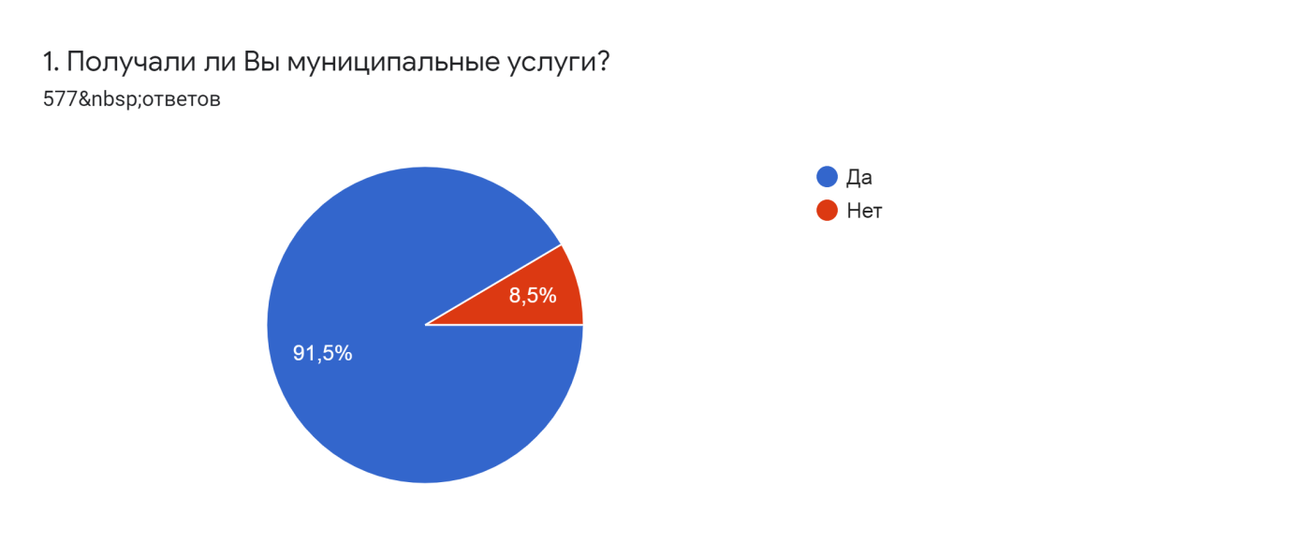

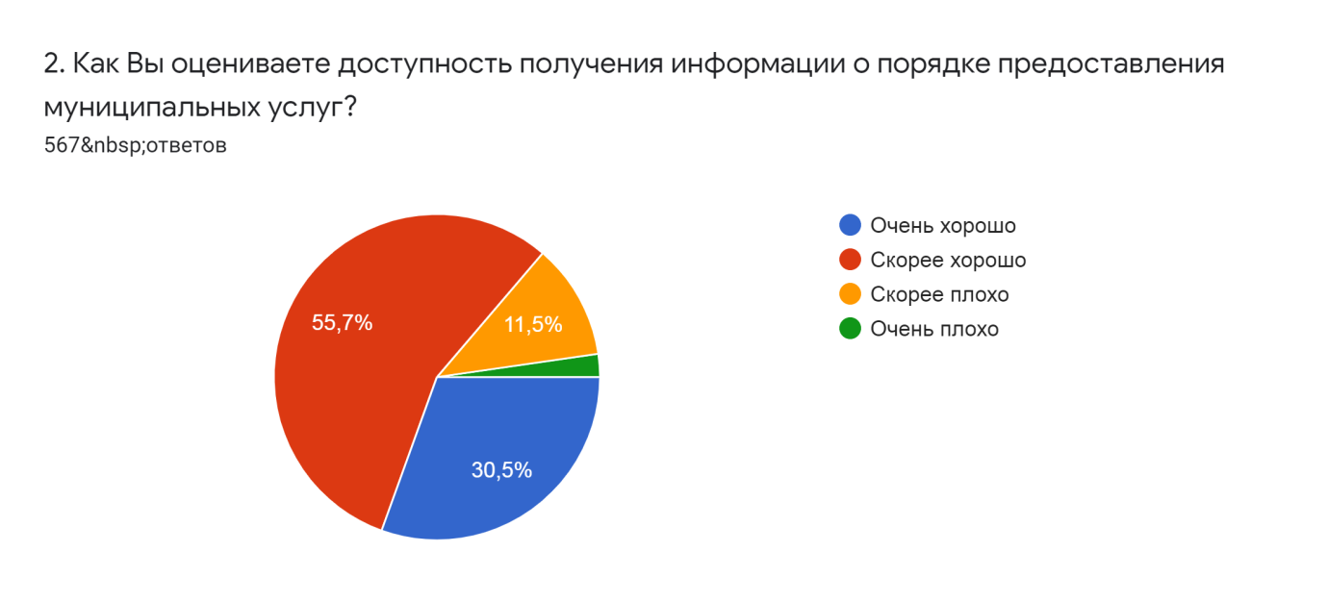

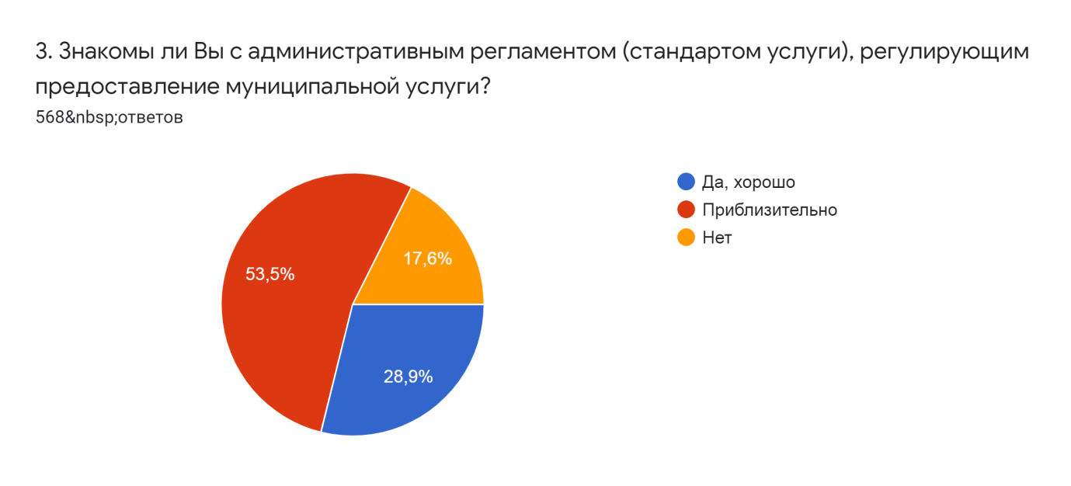

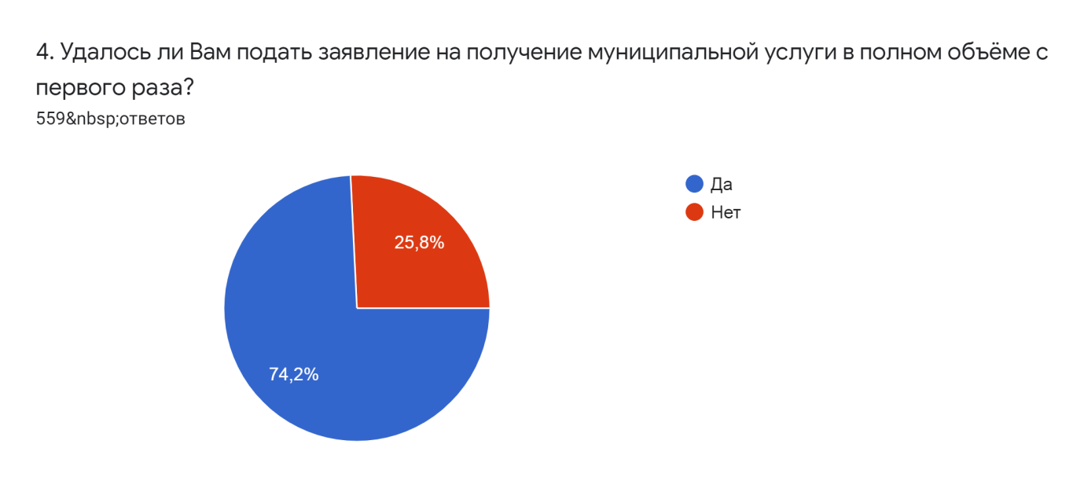

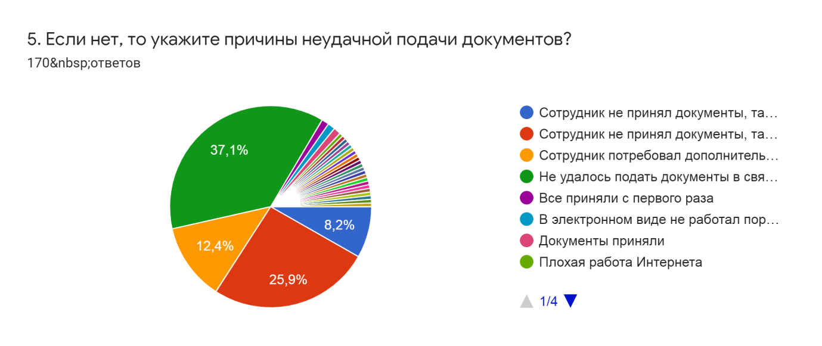

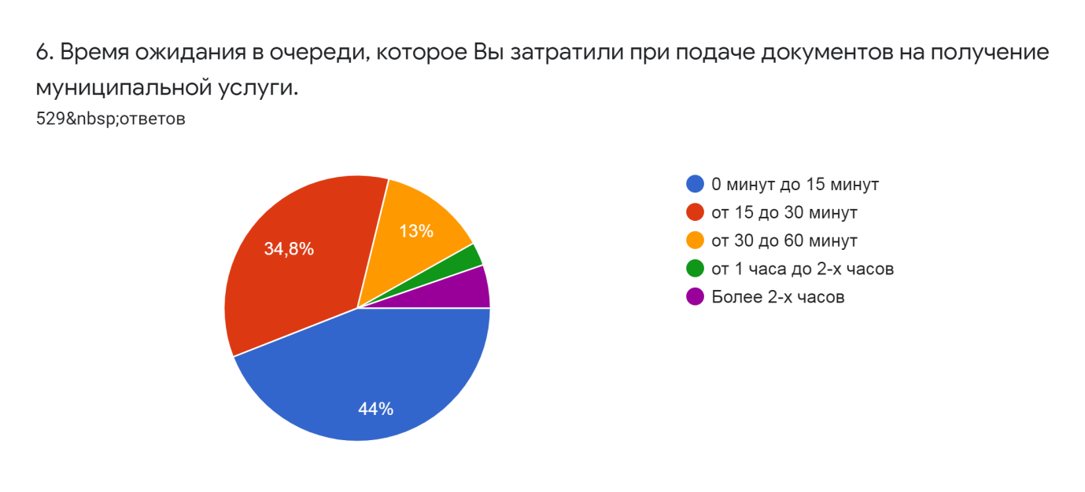

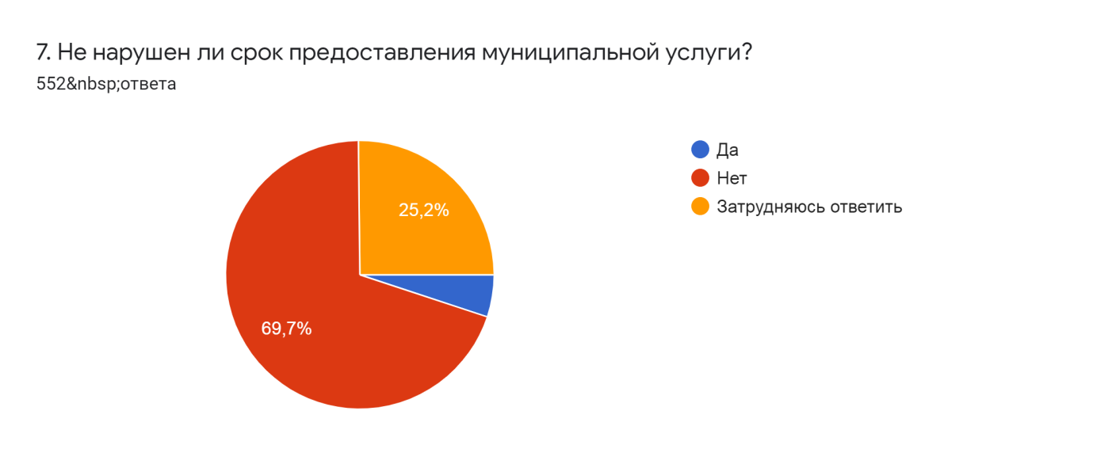

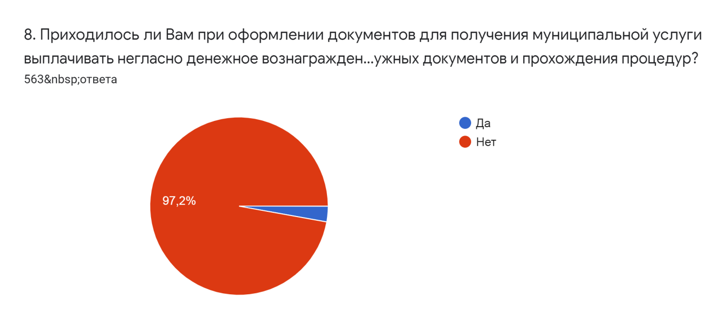

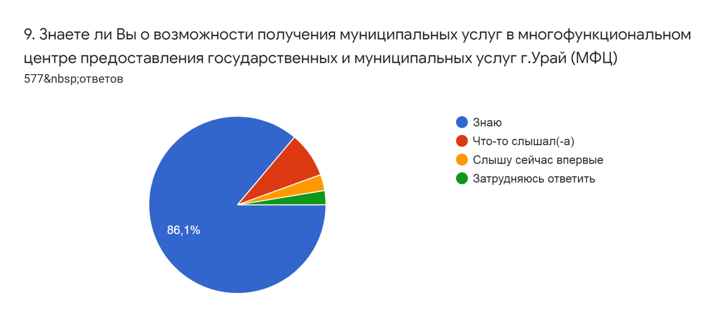

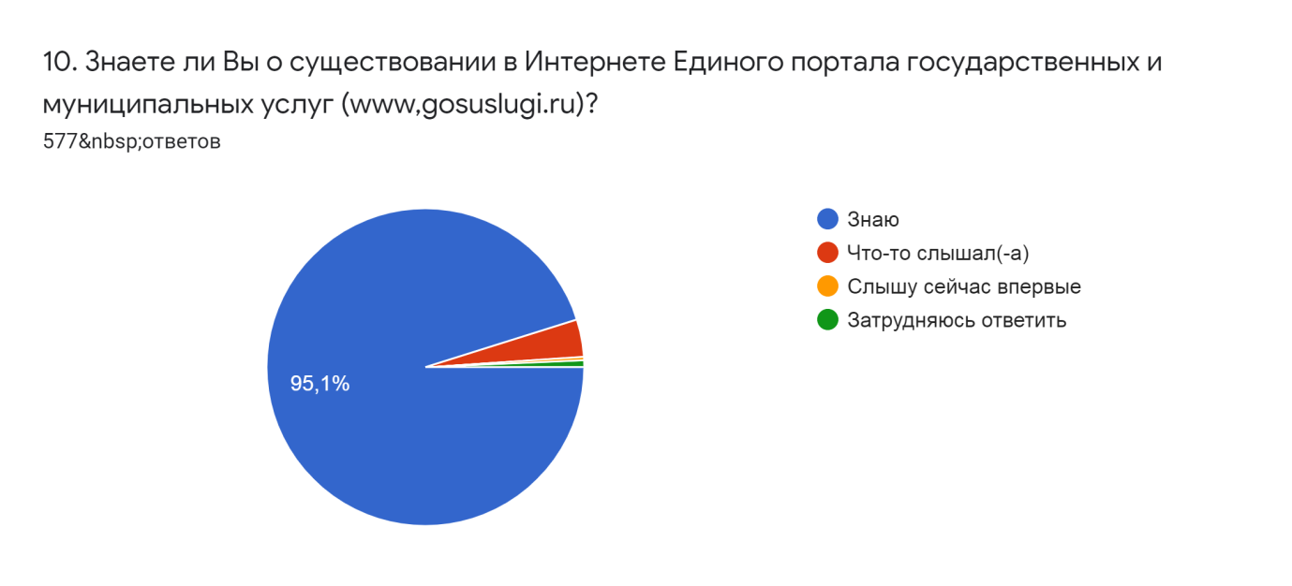

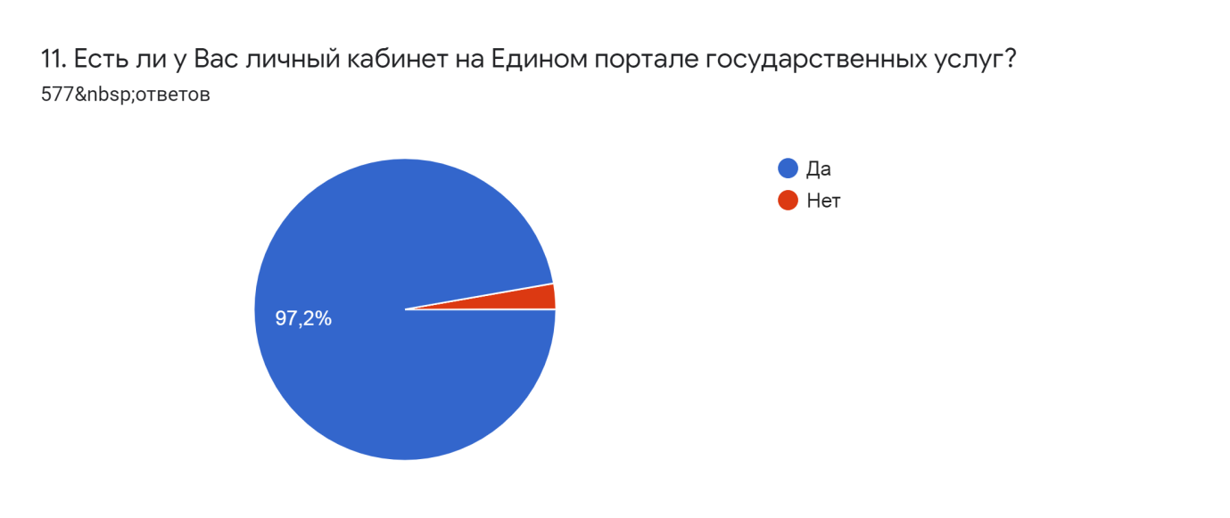

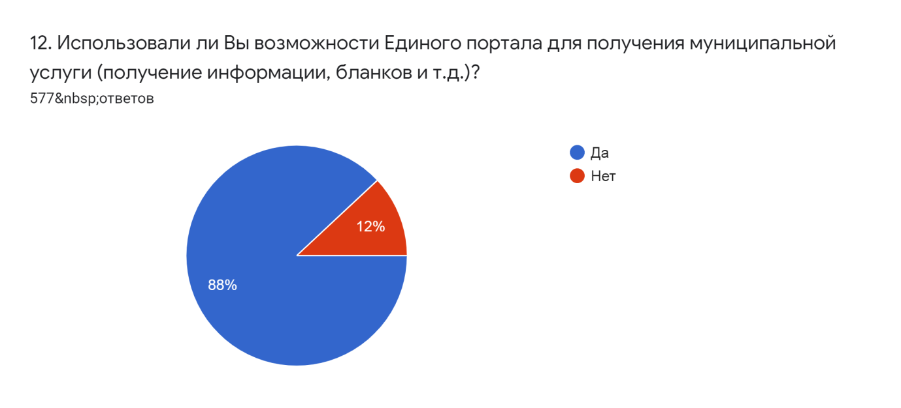

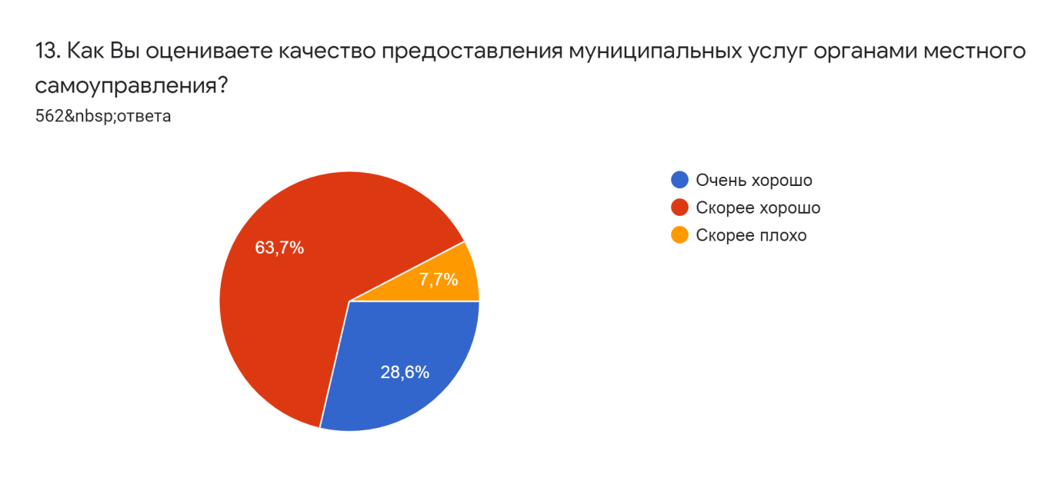

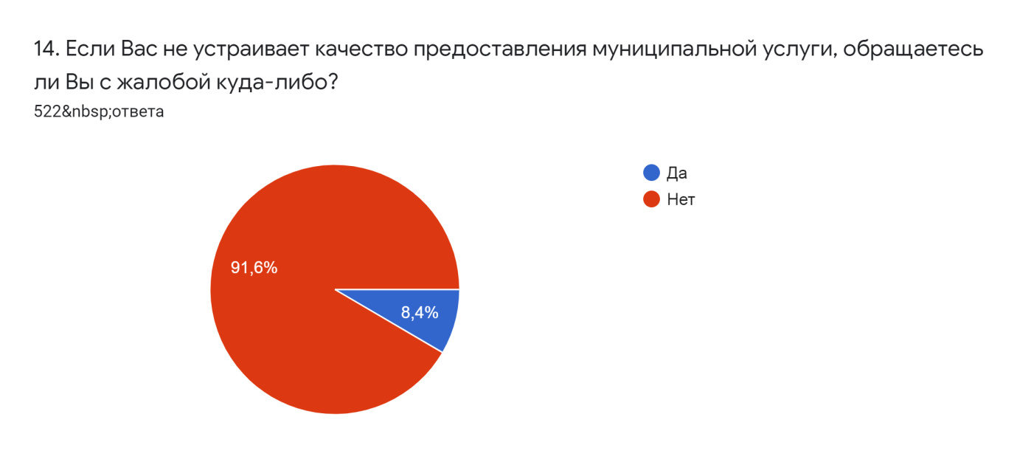

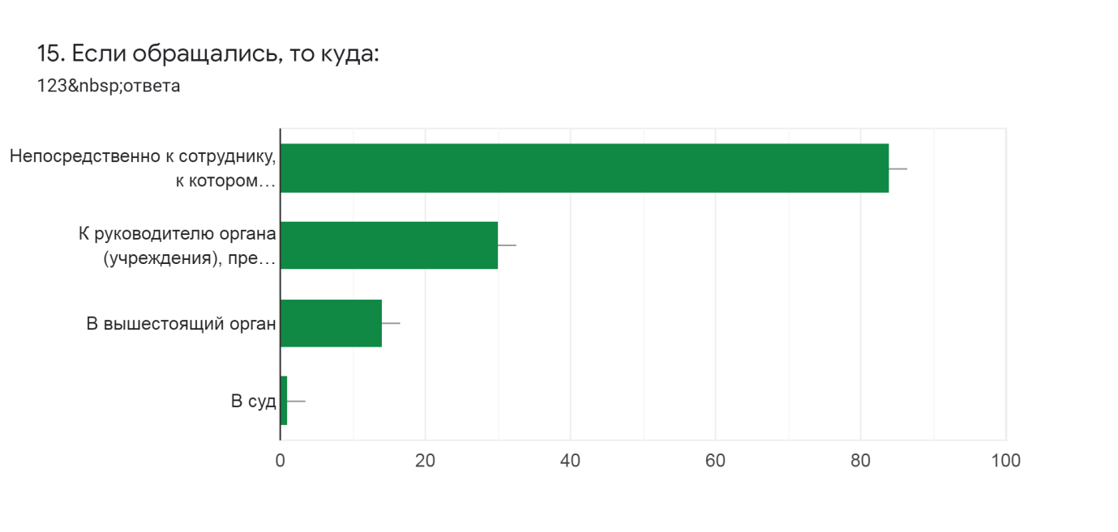

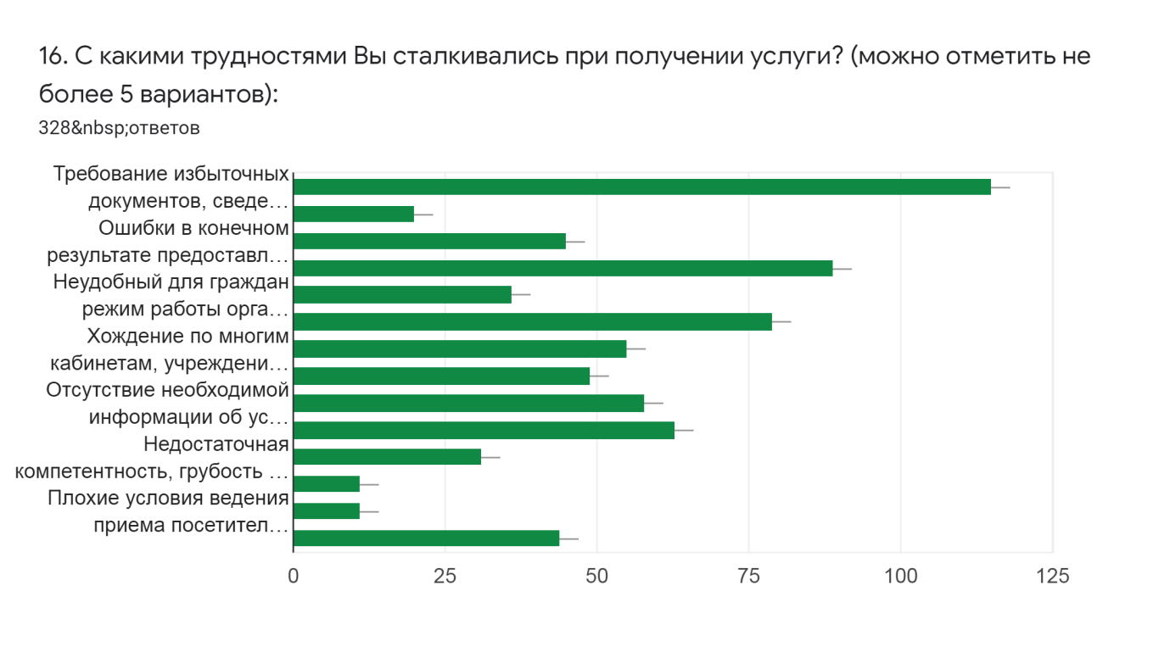

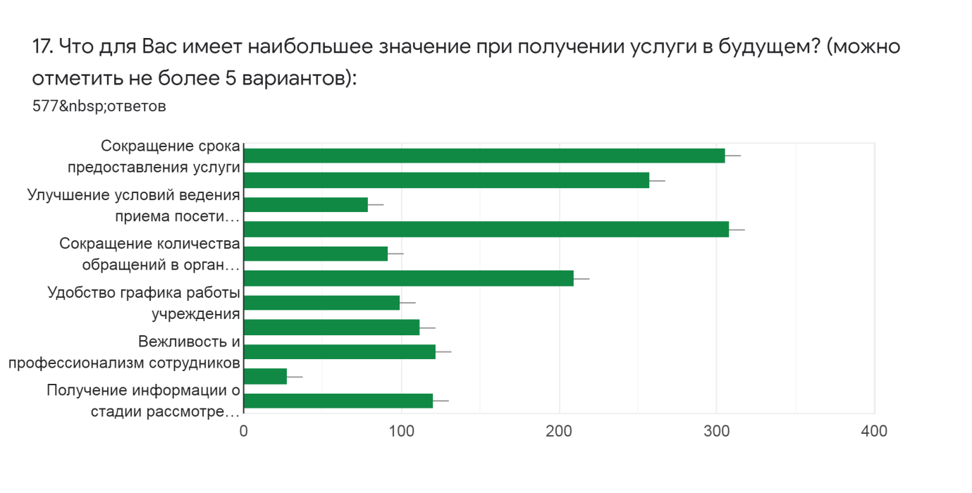

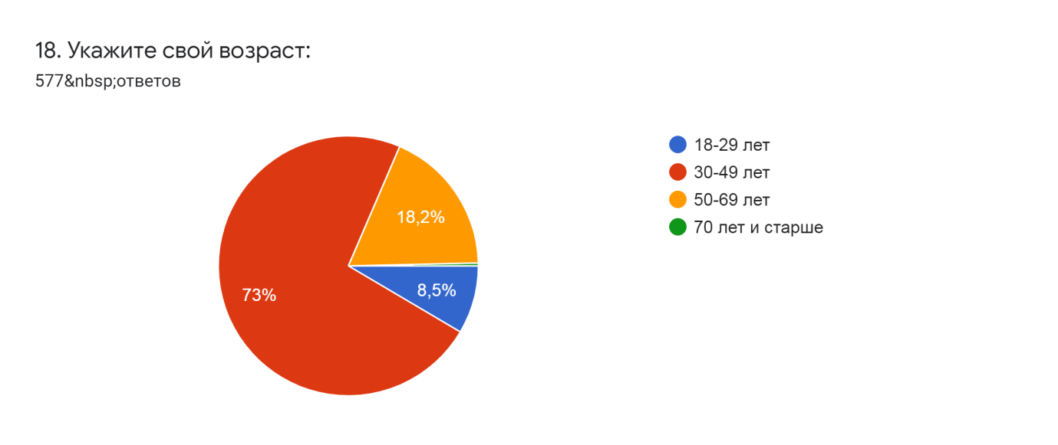

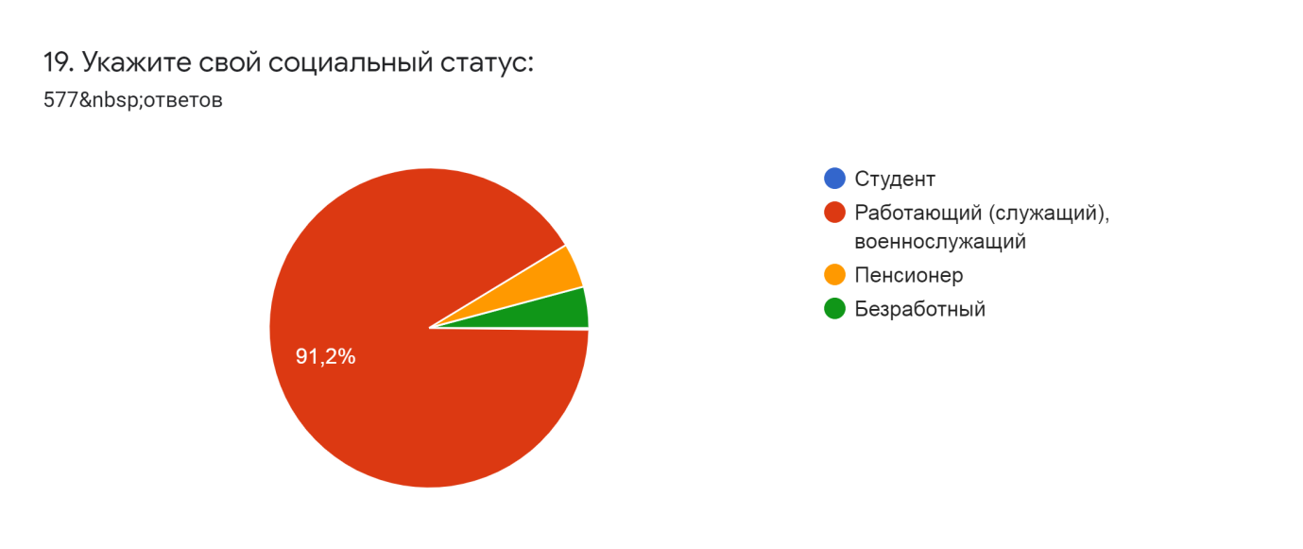

* В ноябре 2020 года проведено социологическое исследование - **«Социальное самочувствие жителей города Урай»** среди жителей городского округа МО город Урай с целью изучения оценки деятельность органов власти города, состояния основных сфер деятельности.

По мнению большинствагорожан в настоящее время обстановка в городе благополучная, вполне спокойная. **Особое внимание необходимо обратить на низкую оценку горожанами качества оказания медицинских и жилищно-коммунальных услуг.**

Результаты исследований направлены главе города Урай Т.Р.Закирзянову, первому заместителю главы города Урай В.В.Гамузову.

По итогам проведенной в 2020 году акции **«100 предложений в народный бюджет»** определены н**аправления развития города, которые в первую очередь, следует развивать городским властям в 2021 году (всего 5 960 предложений):**



Начальник отдела общественных связей

управления внутренней политики

администрации города Урай

Эннс Сергей Васильевич

тел.: 8 (34676) 20708 (доб.021)